**- Software as a service (SaaS) -**

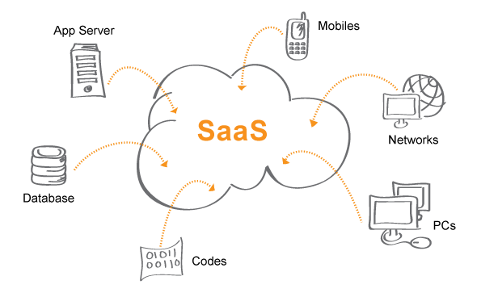

Software as a Service adalah lisensi perangkat lunak dan model pengiriman di mana perangkat lunak dilisensikan atas dasar langganan dan dihosting secara terpusat. Pengguna dapat mengaksesnya dengan bantuan browser web.

SaaS adalah model pengiriman umum untuk banyak aplikasi bisnis, termasuk perangkat lunak perkantoran dan perpesanan, perangkat lunak manajemen, virtualisasi, dll. Ini adalah bagian dari nomenklatur komputasi awan, bersama dengan infrastruktur sebagai layanan (IaaS), platform sebagai layanan (PaaS) , desktop sebagai layanan (DaaS).

Dalam SaaS Anda diberikan akses ke layanan aplikasi yang diinstal di server. Anda tidak perlu khawatir tentang penginstalan, pemeliharaan, atau pengkodean perangkat lunak itu. Anda dapat mengakses dan mengoperasikan perangkat lunak hanya dengan browser Anda. Anda tidak perlu mengunduh atau menginstal segala jenis pengaturan atau OS, perangkat lunak ini hanya tersedia untuk Anda akses dan operasikan. Pemeliharaan atau penyiapan atau bantuan perangkat lunak akan disediakan oleh perusahaan penyedia SaaS dan Anda hanya perlu membayar untuk penggunaan Anda.

Ini seperti meminjam buku referensi dari perpustakaan. Anda pergi, membaca buku itu, mengembalikannya dan kembali. yaitu, Anda menggunakan perangkat lunak yang tersedia secara online, dan hanya itu.

Contoh umum: Google Apps, Microsoft office365, Google docs, Gmail, perangkat lunak penagihan WHMCS

**Arsitektur SAAS:**

Dengan model ini, satu versi aplikasi, dengan konfigurasi tunggal digunakan untuk semua pelanggan. Aplikasi diinstal pada beberapa mesin untuk mendukung skalabilitas (disebut penskalaan horizontal). Dalam beberapa kasus, versi kedua dari aplikasi disiapkan untuk menawarkan sekelompok pelanggan tertentu akses ke versi pra-rilis aplikasi untuk tujuan pengujian. Dalam model tradisional ini, setiap versi aplikasi didasarkan pada kode unik. Meskipun pengecualian, beberapa solusi SaaS tidak menggunakan multitenancy, untuk mengelola sejumlah besar pelanggan secara hemat biaya. Apakah multitenancy merupakan komponen penting untuk software-as-a-service adalah topik kontroversi.

Ada dua jenis utama SaaS:

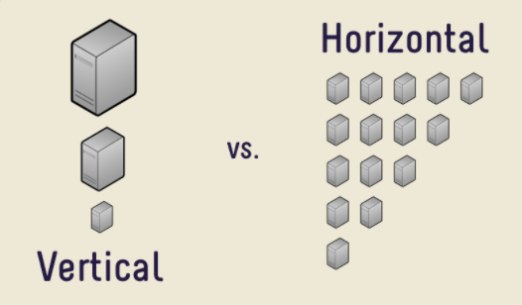

* SaaS Vertikal
* Perangkat lunak yang menjawab kebutuhan industri tertentu (misalnya, perangkat lunak untuk perawatan kesehatan, pertanian, real estat, industri keuangan)
* SaaS Horisontal
* Produk yang berfokus pada kategori perangkat lunak (pemasaran, penjualan, alat pengembang, SDM) tetapi bersifat agnostik industri.

**Mengapa Menggunakan Arsitektur SaaS?**

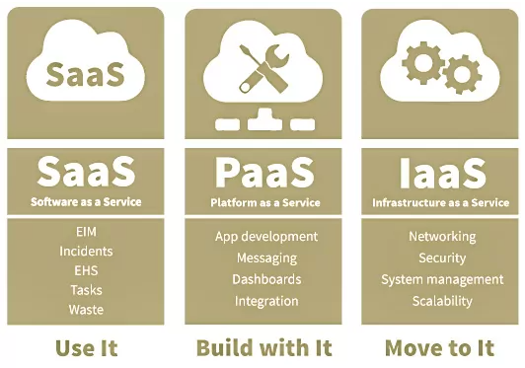Seperti yang disebutkan dalam pendahuluan, perangkat lunak telah didistribusikan ke pelanggan di berbagai saluran selama beberapa dekade terakhir. Saluran distribusi yang lebih baru dalam Perangkat Lunak sebagai Layanan (atau SaaS).

Jadi, mengapa Anda ingin menggunakan produk yang dikirimkan "sebagai layanan"?

**Konsumen**

Dari sudut pandang konsumen, produk SaaS adalah salah satu cara termudah untuk menggunakan layanan atau produk digital. Anda cukup mengaksesnya melalui web, membayar layanan, dan menggunakannya! Dalam beberapa tahun terakhir kami telah melihat kemunculan ribuan produk SaaS yang ditargetkan untuk konsumen seperti:

* Netflix
* Microsoft Office 365
* Amazon Prime
* Indonesia
* Facebook
* Google Docs

Mampu mengaktifkan atau menonaktifkan produk SaaS sesuai permintaan adalah faktor lain yang menarik bagi konsumen, Anda tidak perlu lagi mengeluarkan ratusan dolar untuk lisensi perangkat lunak. Sebagian besar produk SaaS memungkinkan Anda membayar langganan bulanan dengan opsi dan membatalkan kapan pun Anda mau.

**Bisnis**

Dari perspektif bisnis, produk perangkat lunak yang diberikan "sebagai layanan" memungkinkan bisnis menawarkan produk mereka dalam skala besar, secara global, sekaligus memungkinkan mereka untuk mempertahankan kontrol keseluruhan atas produk mereka. Beberapa manfaat lain dari penerapan arsitektur SaaS dalam bisnis termasuk, namun tidak terbatas pada:

* Mengurangi waktu ke pasar
* Biaya perawatan lebih rendah
* Peningkatan yang lebih mudah

Beberapa teknologi B2B paling menarik saat ini dikirimkan menggunakan arsitektur SaaS. Misalnya, Microsoft dan koleksi Cognitive Services API mereka telah secara efektif mendemokratisasikan apa yang dulunya merupakan algoritme pembelajaran mesin yang kompleks, menjadi layanan web yang mudah dikonsumsi yang dikirimkan dengan teknologi cloud.

Bisnis dapat dengan mudah mengintegrasikan komponen SaaS ini ke dalam aplikasi mereka yang sudah ada dan menambah fungsionalitas yang mereka tawarkan kepada pelanggan mereka. Bisnis tidak perlu khawatir tentang debugging atau pengujian komponen SaaS karena semuanya telah ditangani oleh vendor.

**Fitur Utama dan Manfaat Platform SaaS**

Solusi SaaS memiliki fitur yang berbeda dengan yang ada pada aplikasi tradisional yang diinstal di desktop Anda misalnya, berikut adalah beberapa manfaat lain yang dapat dihasilkan dari penerapan produk berbasis SaaS.

**Kesederhanaan**

Aplikasi perangkat lunak yang dirancang sebagai solusi SaaS biasanya diakses melalui web melalui berbagai jenis perangkat. Kemajuan dalam bahasa pemrograman sisi klien seperti JavaScript telah menghasilkan antarmuka web yang lebih intuitif dan dengan demikian, membuat penggunaan aplikasi yang dikirimkan melalui internet mudah digunakan seperti rekan desktop mereka.

**Ekonomis**

Model pembayaran biaya subskrip bulanan atau tahunan memudahkan bisnis untuk menganggarkan, memasangkan ini dengan biaya penyiapan infrastruktur nol, mudah untuk melihat bagaimana memilih untuk menggunakan solusi SaaS dapat menghemat uang bisnis.

**Keamanan**

Keamanan merupakan aspek penting dari solusi pengembangan perangkat lunak dan platform SaaS juga demikian. Sebagai konsumen aplikasi yang dirancang menggunakan SaaS, Anda tidak perlu khawatir tentang bagaimana data Anda dikunci. Dipegang dengan aman di awan!

**Kesesuaian**

Dengan penginstalan perangkat lunak tradisional, pembaruan dan tambalan terkadang memerlukan banyak waktu dan uang. Hal ini terutama berlaku di perusahaan. Selain itu, perbedaan versi antara anggota tim dari tenaga kerja Anda dapat menyebabkan masalah kompatibilitas dan bahkan lebih banyak waktu yang terbuang. Dengan SaaS, pelanggan dapat dengan mudah masuk ke layanan yang sudah ditingkatkan.

**Kemampuan Solusi SaaS**

Platform SaaS memiliki beragam kemampuan. Apalagi jika ditambah dengan penawaran cloud lainnya seperti IaaS (Infrastructure as a Service) dan PaaS (Platform as a Service).

Teknologi cloud seperti Microsoft Azure memungkinkan Anda menyediakan server yang dapat menghosting situs web, database, dan banyak lagi. Infrastruktur yang sebelumnya secara fisik dipasang di tempat bisnis dan dijalankan oleh tim TI internal, kini dapat disediakan dari dasbor online hanya dengan beberapa klik mouse.

Solusi SaaS dapat diterapkan ke lingkungan ini dan, secara teori, menawarkan semua jenis layanan yang dapat dikembangkan sebagai aplikasi perangkat lunak yang dapat mencakup, tetapi tidak terbatas pada:

* Aplikasi kantor
* Email dan pesan instan
* Media sosial
* Mengekspos API Pihak Ketiga
* Keamanan dan otentikasi
* Pembelajaran mesin
* Kecerdasan buatan
* Layanan Lokasi
* Streaming data dan layanan pencarian

Saya pikir Anda akan setuju, tidak banyak kendala dalam hal kemampuan produk perangkat lunak yang dikembangkan sebagai platform SaaS!

**Kekurangan dari Platform SaaS**

Kami telah memperkenalkan Software as a Service, menjelajahi beberapa fitur utamanya dan membahas mengapa Anda mungkin ingin mengadopsi pola desain arsitektur ini atau bahkan memutuskan untuk menggunakan lebih banyak produk SaaS dalam bisnis Anda. Tapi, apakah ada kerugian untuk meluncurkan platform SaaS atau menggunakannya? Mari kita lihat beberapa di antaranya sekarang.

**Kurang kontrol**

Karena aplikasi SaaS dihosting di server web vendor, Anda memiliki sedikit atau tidak ada kendali atas perangkat lunak yang Anda gunakan. Aplikasi in-house atau on-premise akan memberi bisnis Anda lebih banyak kendali atas perilakunya, misalnya, aplikasi berbasis Windows mungkin memiliki lebih banyak opsi konfigurasi daripada aplikasi web biasa yang dikirimkan sebagai aplikasi SaaS.

**Ekosistem terbatas**

Tidak dapat disangkal bahwa SaaS adalah tren yang berkembang sebagai saluran distribusi perangkat lunak. Meskipun demikian, masih banyak aplikasi yang tidak menawarkan versi yang dihosting.

**Performa**

Aplikasi internal, klien tebal, atau di lokasi akan selalu berjalan lebih cepat daripada produk yang dikirimkan melalui internet.

**Masalah Data**

Saat memilih produk SaaS, dan misalnya, dengan munculnya GDPR, bisnis harus memberikan perhatian khusus dalam hal di mana penerapan SaaS menyimpan data di cloud. Setiap yurisdiksi memiliki kebijakan legislatifnya sendiri dan bertindak ketika data sensitif sedang diproses atau disimpan.

**Komponen Utama dari Platform SaaS**

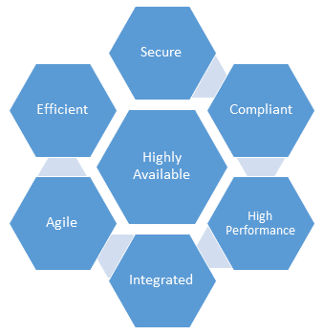

Bagian penting dalam mengembangkan produk SaaS terbaru Anda adalah menentukan dengan komponen atau fitur utama yang diharapkan pengguna sebagai standar. Dapat dipahami bahwa fitur akan didorong oleh permintaan pasar dan komunitas pengguna, tetapi ada beberapa komponen utama yang diharapkan pengguna.

**Keamanan**

Melindungi data pelanggan di platform SaaS Anda adalah yang paling penting, karena itu, produk SaaS Anda kemungkinan besar akan melayani ratusan, bahkan ribuan pengguna. Pastikan arsitektur SaaS Anda memperhitungkan hal ini.

**Pribadi**

Sementara keamanan berkaitan dengan penguncian data pengguna dan sensitif, privasi data adalah komponen penting lain yang harus dipertimbangkan oleh platform SaaS Anda. Dengan peraturan baru, seperti GDPR, bisnis menjadi lebih bertanggung jawab dari sebelumnya untuk memastikan privasi pengguna dan data tetap terjaga dan dengan temuan dari KPMG yang menyatakan bahwa Privasi Data adalah atribut terpenting kedua yang mereka cari di penyedia cloud, privasi merupakan komponen penting untuk pertimbangkan saat merancang produk SaaS Anda sendiri.

**Kustomisasi dan Konfigurasi**

Meskipun Anda mungkin dapat memberikan solusi SaaS siap pakai untuk sebagian besar konsumen yang dikirimkan dengan serangkaian fitur dan fungsionalitas standar, perusahaan sering kali mengharapkan penyesuaian tambahan untuk menangani kasus penggunaan khusus untuk domain masalah khusus mereka. Mempertimbangkan ekstensibilitas ke arsitektur SaaS Anda adalah komponen penting lainnya untuk Anda pertimbangkan. Anda dapat melakukan ini dengan mengirimkan versi "label putih" dari produk SaaS Anda atau dengan menerapkan mekanisme plugin yang memungkinkan bisnis dan / atau pengembang untuk memperluas solusi SaaS label putih Anda.

**Pertimbangan Desain untuk Platform SaaS**

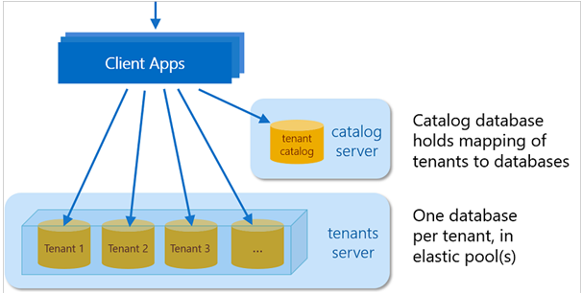

**Skalabilitas**

Akankah arsitektur SaaS Anda dapat menskalakan dan mengakomodasi ratusan, jika tidak ribuan pengguna secara bersamaan mengaksesnya melalui web? Aplikasi SaaS yang dirancang dengan baik harus dapat melakukan ini.

Anda dapat mencapai ini dengan menggunakan perangkat keras seperti Network Load Balancers untuk mendistribusikan lalu lintas masuk secara merata di beberapa server web. Dari perspektif arsitektur perangkat lunak, Anda dapat memperkenalkan pemisahan masalah dengan memiliki lapisan individual untuk menangani akses data, logika bisnis, dan lapisan presentasi aplikasi Anda yang akan membantu aplikasi Anda berskala lebih mudah.

**Zero downtime dan Perjanjian Tingkat Layanan**

Dengan aplikasi perangkat lunak internal atau lokal, pengguna lebih mudah memaafkan jika perangkat lunak harus dibuat offline untuk jangka waktu tertentu sementara TI internal menginstal kit baru atau merilis pembaruan versi.

Dengan produk yang dikirimkan melalui arsitektur SaaS, Anda tidak memiliki kemewahan seperti itu. Pengguna biasanya mengharapkan produk tersedia hampir sepanjang waktu dan tanpa gangguan layanan. Kapan terakhir kali Anda mendengar bahwa Facebook atau Twitter turun?

Luangkan waktu untuk mempertimbangkan bagaimana Anda akan mempertimbangkan peningkatan, tambalan, atau debugging, dan memecahkan masalah produksi ke dalam arsitektur aplikasi SaaS Anda.

**Multi-tenancy**

Agar perangkat lunak Anda dapat dikirimkan sebagai produk SaaS, perangkat lunak tersebut harus mendukung multi-tenancy. Produk Anda harus dapat mengakomodasi banyak pengguna sekaligus, memastikan bahwa data pengguna, privasi, dan semuanya masih dipatuhi. Luangkan waktu untuk mempertimbangkan hal ini ke dalam desain arsitektur SaaS Anda dan pastikan bahwa apa pun yang Anda terapkan, memiliki model yang dapat diskalakan.

Daftar Pustaka

<https://www.quora.com/What-is-the-difference-between-IaaS-SaaS-and-Paas>

<https://hackernoon.com/saas-software-as-a-service-platform-architecture-757a432270f5>

<https://www.devteam.space/blog/saas-software-as-a-service-platform-architecture/>

<https://usersnap.com/blog/cloud-based-saas-architecture-fundamentals/>